Annexe 8 Prénom : __________________

Entoure les éléments que tu retrouves dans le film. Attention aux intrus !

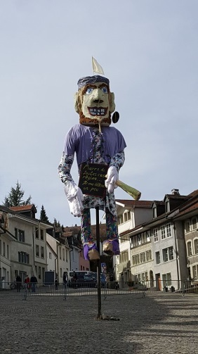Manger gras et sucré

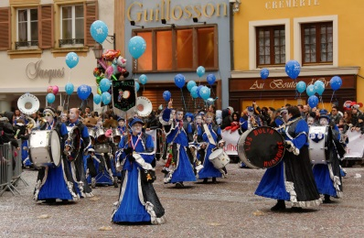 Renouveau

Fanfare

Noël

Char

Carême

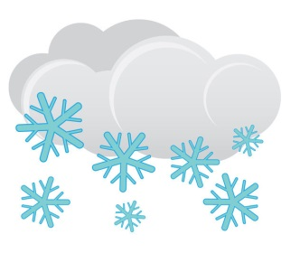 Mardi gras

Fête









Adieu l’hiver

